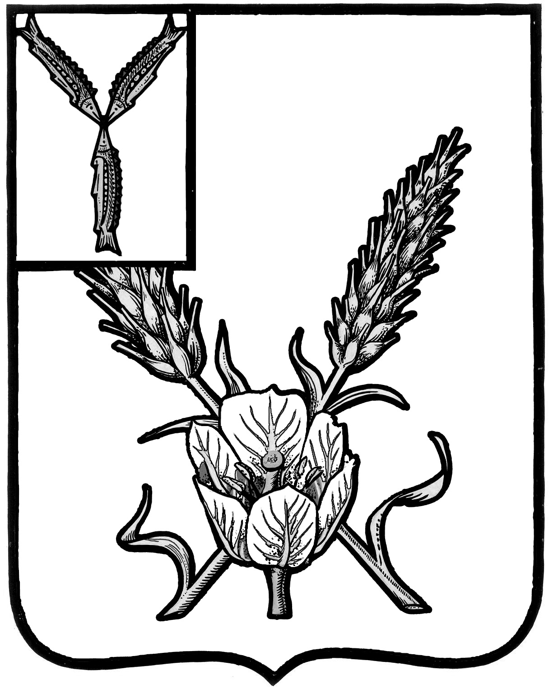
АДМИНИСТРАЦИЯ
КРАСНОКУТСКОГО МУНИЦИПАЛЬНОГО РАЙОНА
САРАТОВСКОЙ ОБЛАСТИ

П О С Т А Н О В Л Е Н И Е

от 14.09. 2021 года № 667

г. Красный Кут

О внесении изменения в постановление администрации Краснокутского муниципального района Саратовской области от 22 декабря 2020 года № 1227 «Об утверждении плана проведения плановых проверок физических лиц в рамках муниципального контроля на 2021 год»

На основании соглашений от 20 апреля 2021 года об уступке прав требования по договорам аренды земельных участков с кадастровыми номерами 64:17:120301:124, 64:17:120301:125, 64:17:120301:126, 64:17:120303:113, административного регламента «Осуществление муниципального земельного контроля на территории Краснокутского муниципального района Саратовской области», утвержденного постановлением администрации Краснокутского муниципального района от 5 марта 2019 года № 216 администрация Краснокутского муниципального района ПОСТАНОВЛЯЕТ:
1. Внести изменение в постановление администрации Краснокутского муниципального района Саратовской области от 22 декабря 2020 года № 1227 «Об утверждении плана проведения плановых проверок физических лиц в рамках муниципального контроля на 2021 год» исключив из плана проведения плановых проверок физических лиц в рамках муниципального земельного контроля на 2021 год гр.Торгуна Виталия Васильевича.
2. Контроль за исполнением настоящего постановления возложить на первого заместителя главы администрации Краснокутского муниципального района.
3. Настоящее постановление вступает в силу с момента его подписания.

Глава Краснокутского
муниципального района В.В. Гречушкина

